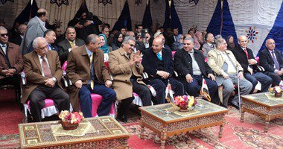
افتتاح الدورة البيطرية الثانية بجامعة بنها بمشاركة طلاب 10 كليات
افتتح الدكتور/ سليمان مصطفى - نائب رئيس جامعة بنها لشئون التعليم والطلاب نيابة عن الدكتور/ على شمس الدين - رئيس الجامعة فعاليات الدورة البيطرية الثانية لطلاب كليات الطب البيطرى على مستوى الجمهورية والتى تستضيفها جامعة بنها تحت شعار الولاء والانتماء للوطن.
وقال الدكتور/ سليمان مصطفى فى كلمته أن الدورة البيطرية الثانية التى تنظمها كلية الطب البيطري بمشتهر تهدف إلى توطيد أواصر الصداقة والتعارف بين طلاب كليات الطب البيطرى على مستوى الجمهورية، وتنمية المهارات المختلفة للطلاب عن طريق إكسابهم المعارف والمهارت والاتجاهات المختلفة، فضلا عن تنمية روح الولاء والانتماء والتنافس الشريف وبث الروح الجامعية السلمية بين الطلاب.
من جانبه قال الدكتور/ محمد أبوسالم - عميد كلية الطب البيطرى بمشتهر بأن الدورة تستمر حتى يوم الثلاثاء الموافق 2016/02/09، حيث يتنافس الطلاب المشاركون من 10 كليات للطب البيطرى على مستوى الجمهورية فى الدورة فى الأنشطة الطلابية المختلفة منها الرياضية والفنية والثقافية والعلمية والجوالة.
وأشار أبو سالم بأنه يشارك فى الدورة 300 طالب وطالبة وعضو هيئة تدريس ومشرفون ومشرفات وتستضيفهم المدينة الجامعية بمشتهر، حيث بدأت فعاليات الدورة البيطرية الثانية بعروض للفرق الموسيقية والكورال وفرقة الفنون الشعبية وعروض للطلاب المشاركين.

